Pracovný list

Nežijeme preto aby sme jedli, ale jeme preto, aby sme žili
Meno:
Trieda:
Motivačná úloha:
Ako zistím, či sa zdravo stravujem? Pokúste sa sformulovať hypotézu /predpoklad ako to vieme zistiť.
.................................................................................................................................................................................................................................................................................................................... Skúmanie:
1.úloha: Zostavte denný jedálny lístok podľa vašich obľúbených jedál
raňajky:
desiata:
obed:
olovrant:
večera:

2.úloha: Zostavte denný jedálny lístok podľa zásad zdravej výživy
raňajky:
desiata:
obed:
olovrant:
večera:

3.úloha: Porovnajte 1. a 2. úlohu so svojim skutočným jedálnym lístkom
...............................................................................................................................................................................................................................................................................................................................................................................................................................................................................................................................................................................................................................................................................................................................................................................................................................................................................................................................
4. úloha: Je potrebné brať do úvahy aj pitný režim? Aký je váš denný pitný režim? Je postačujúci? Aké nápoje zahŕňa?
.........................................................................................................................................................................................................................................................................................................................................................................................................................................................................................................
Vyrátaj si svoj údaj pomocou kalkulačky pitného režimu:
https://primar.sme.sk/kalkulacky/kalkulacka-pitneho-rezimu.php?hmotnost=45
.....................................................................................................................................................................................................................................................................................................................................................................

5. úloha: Vypočítaj svoj BMI – súvisí jeho výsledok s úlohou č.3?
Vzorec pre výpočet: 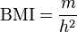

- m — telesná hmotnosť v kilogramoch
- h — telesná výška v metroch

alebo použite BMI kalkulačku: https://gymbeam.sk/bmi-kalkulacka
Váš výsledok:....................................................................
Kategória: .......................................................................
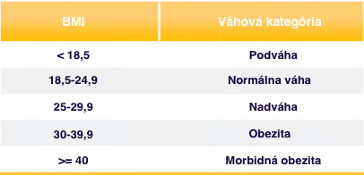
Rozpracovanie:
Potravinová pyramída - pozorne sledujte jednotlivé jej poschodia a prezrite si aj odporúčané množstvá jednotlivých druhov potravín.
Ktoré potraviny máme konzumovať v najväčšom množstve? Prečo?

Ktoré potraviny máme konzumovať v najmenšom množstve? Prečo?

Prečo je konzumácia ovocia a zeleniny pre naše zdravie dôležitá ?

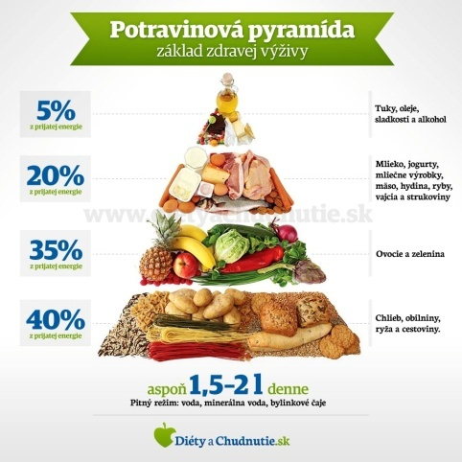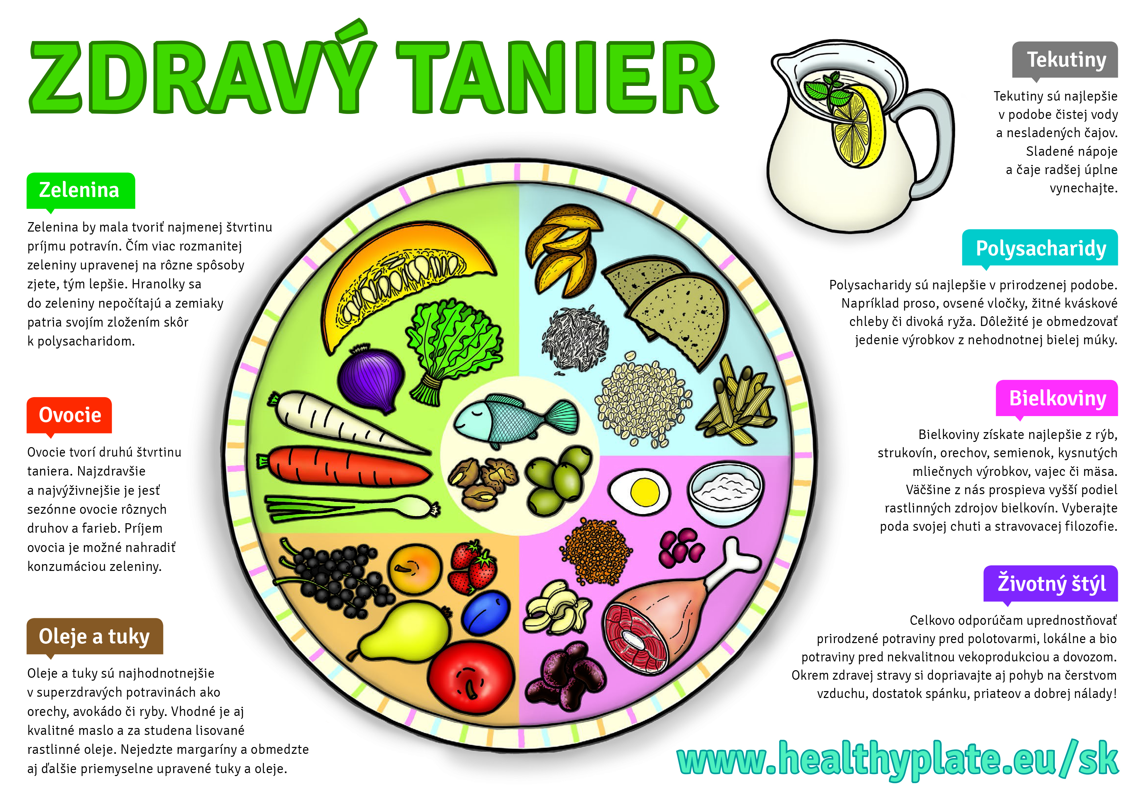

Ako súvisí príjem potravy a pohyb na naše zdravie?
Športujem: | pravidelne | Nepravidelne | vôbec
Stravujem sa: | Pravidelne (5x denne) | Nepravidelne (menej ako 5x denne) | Raňajkujem  Áno - nie
Jem ovocie a zeleninu | 5x denne | menej ako 5x denne | nejem
Moja : | Výška ( m): | Hmotnosť ( kg): | BMI :  Hmotnosť v kg / výška v m ²
Počet krokov – môj denný limit: | Pri príchode do školy: | Pri odchode do školy: | Pred spaním:
Tep: | V pokoji: | Po 20 drepoch: | Po behu na 50 m:
Máš dostatočnú dennú pohybovú aktivitu?
..........................................................................................................................................................

Záver:
Vyhodnoť svoj jedálny lístok, pitný režim, BMI index a pohybovú aktivitu. Vieš / chceš niečo z toho zmeniť?
............................................................................................................................................................................................................................................................................................................................................................................................................................................................................................................................................................................................................................................................................

Sebahodnotenie:
3 nové informácie, ktoré som sa dnes dozvedel/la:

2 veci, ktoré ma zaujali:

1 otázka, ktorú stále mám:

